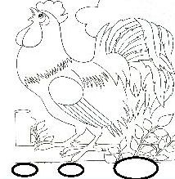 | 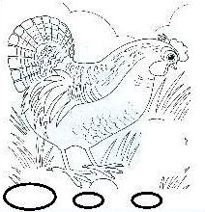 |  | 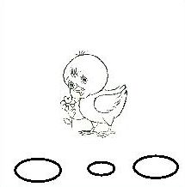

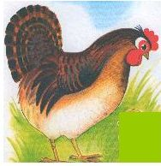 | 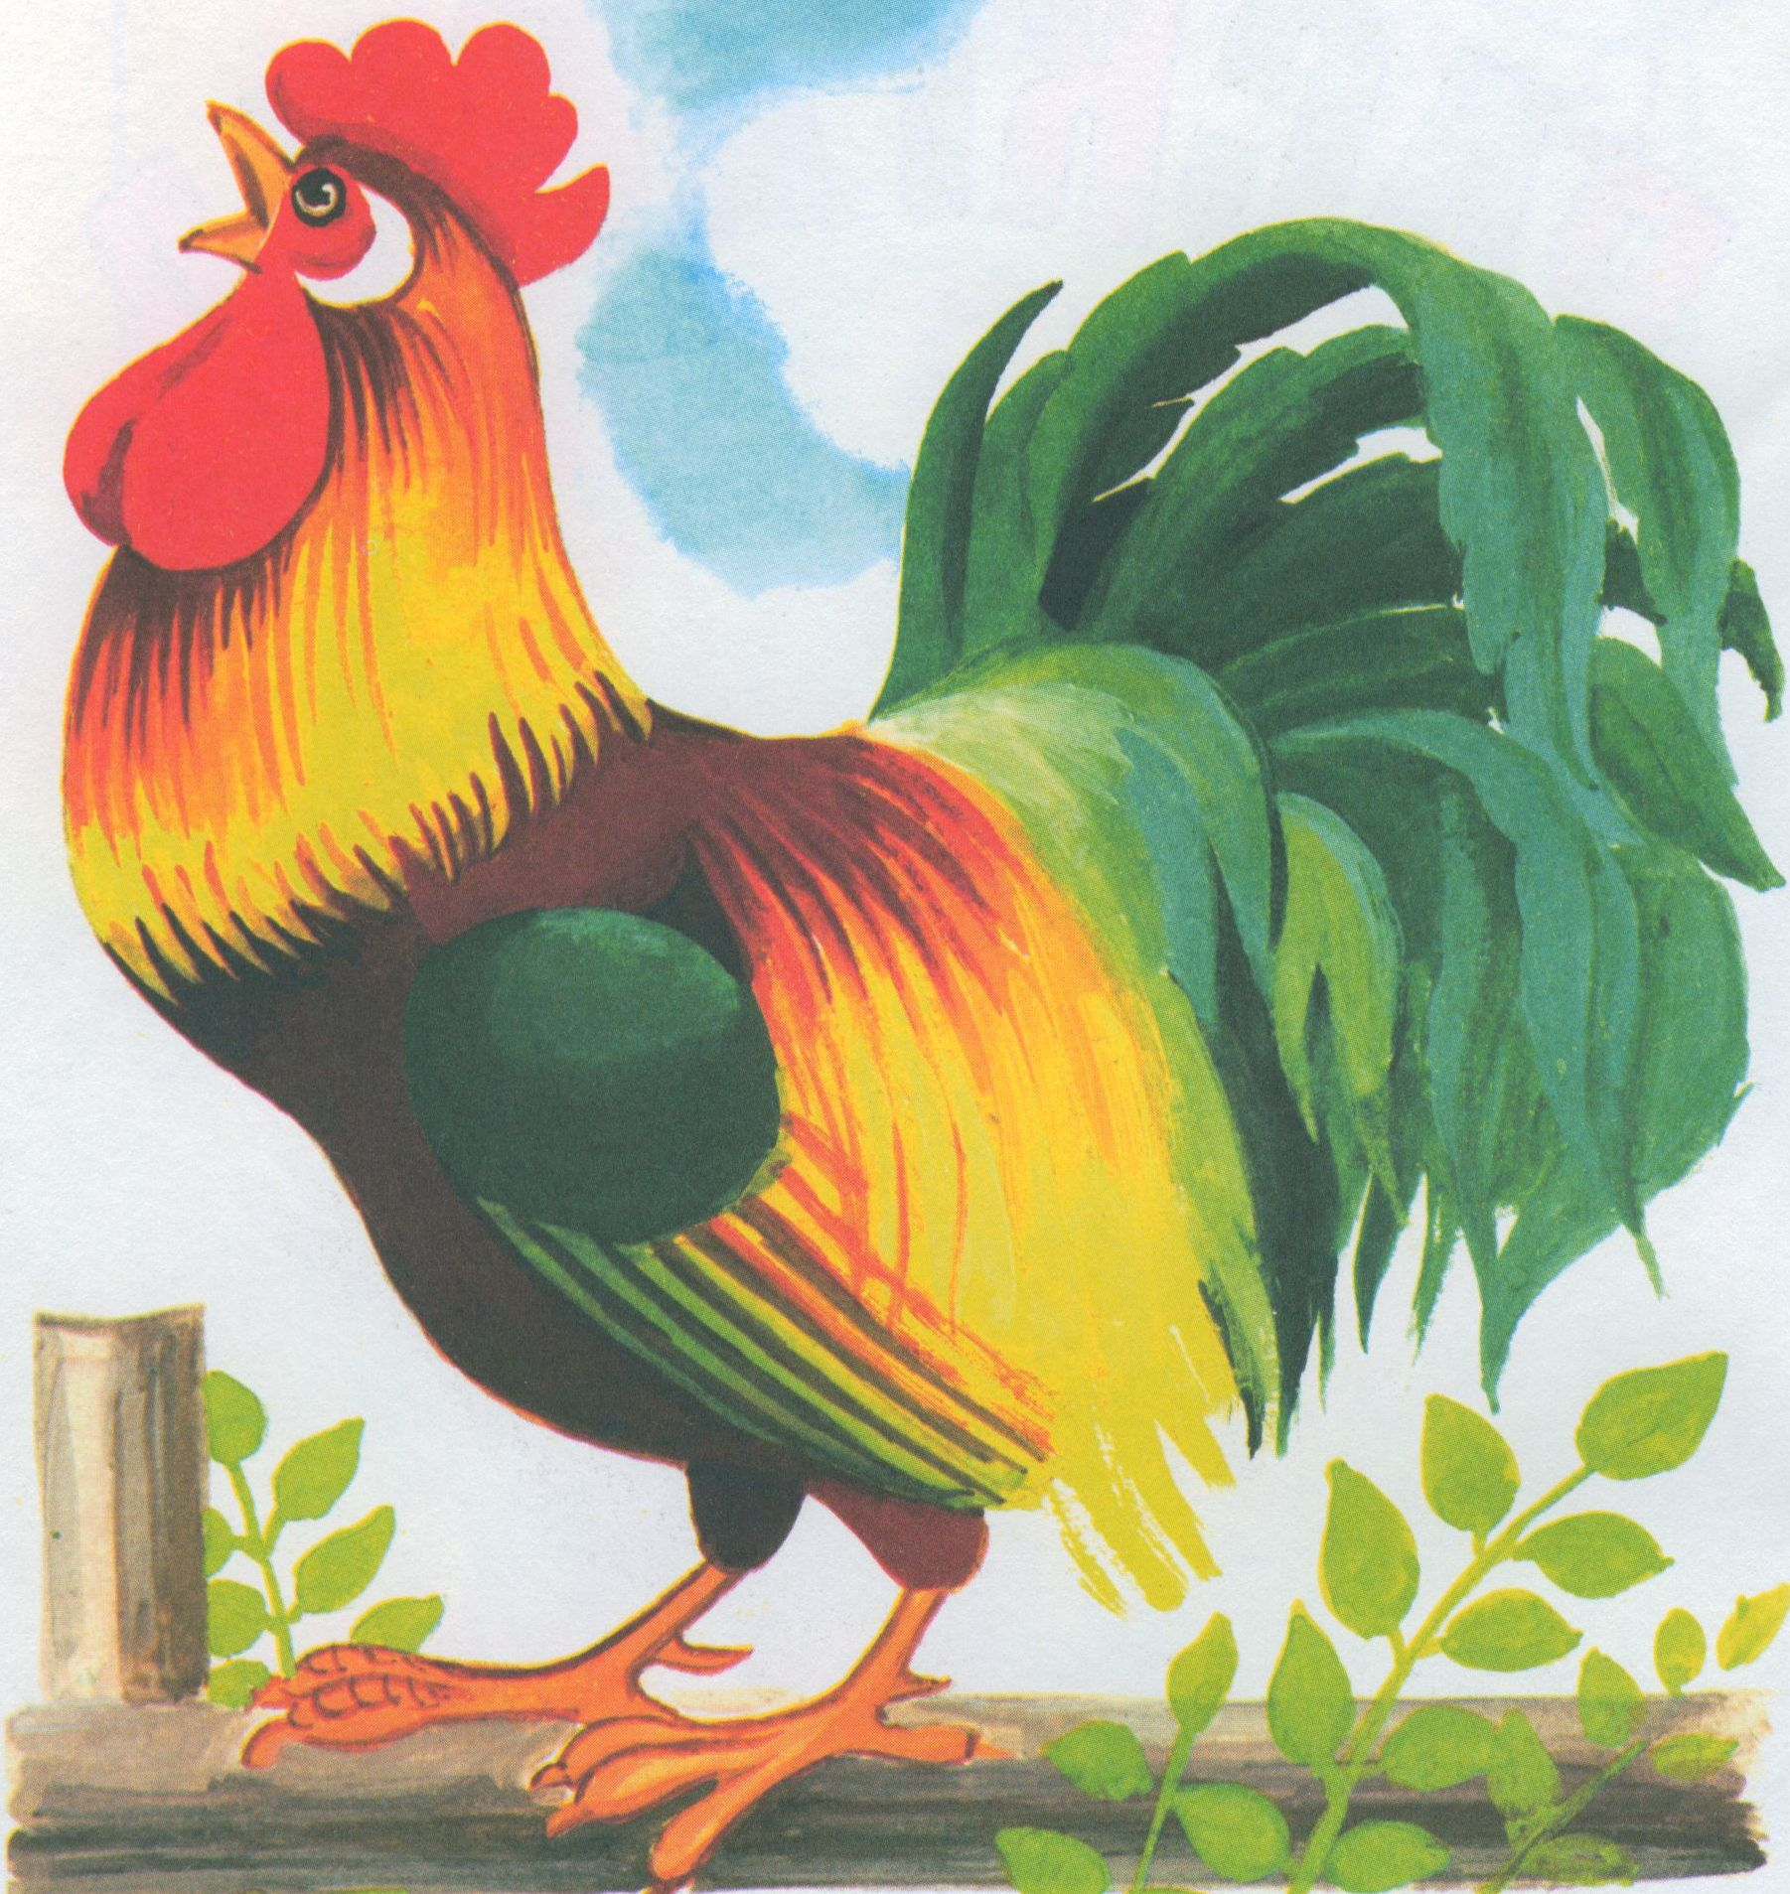 | 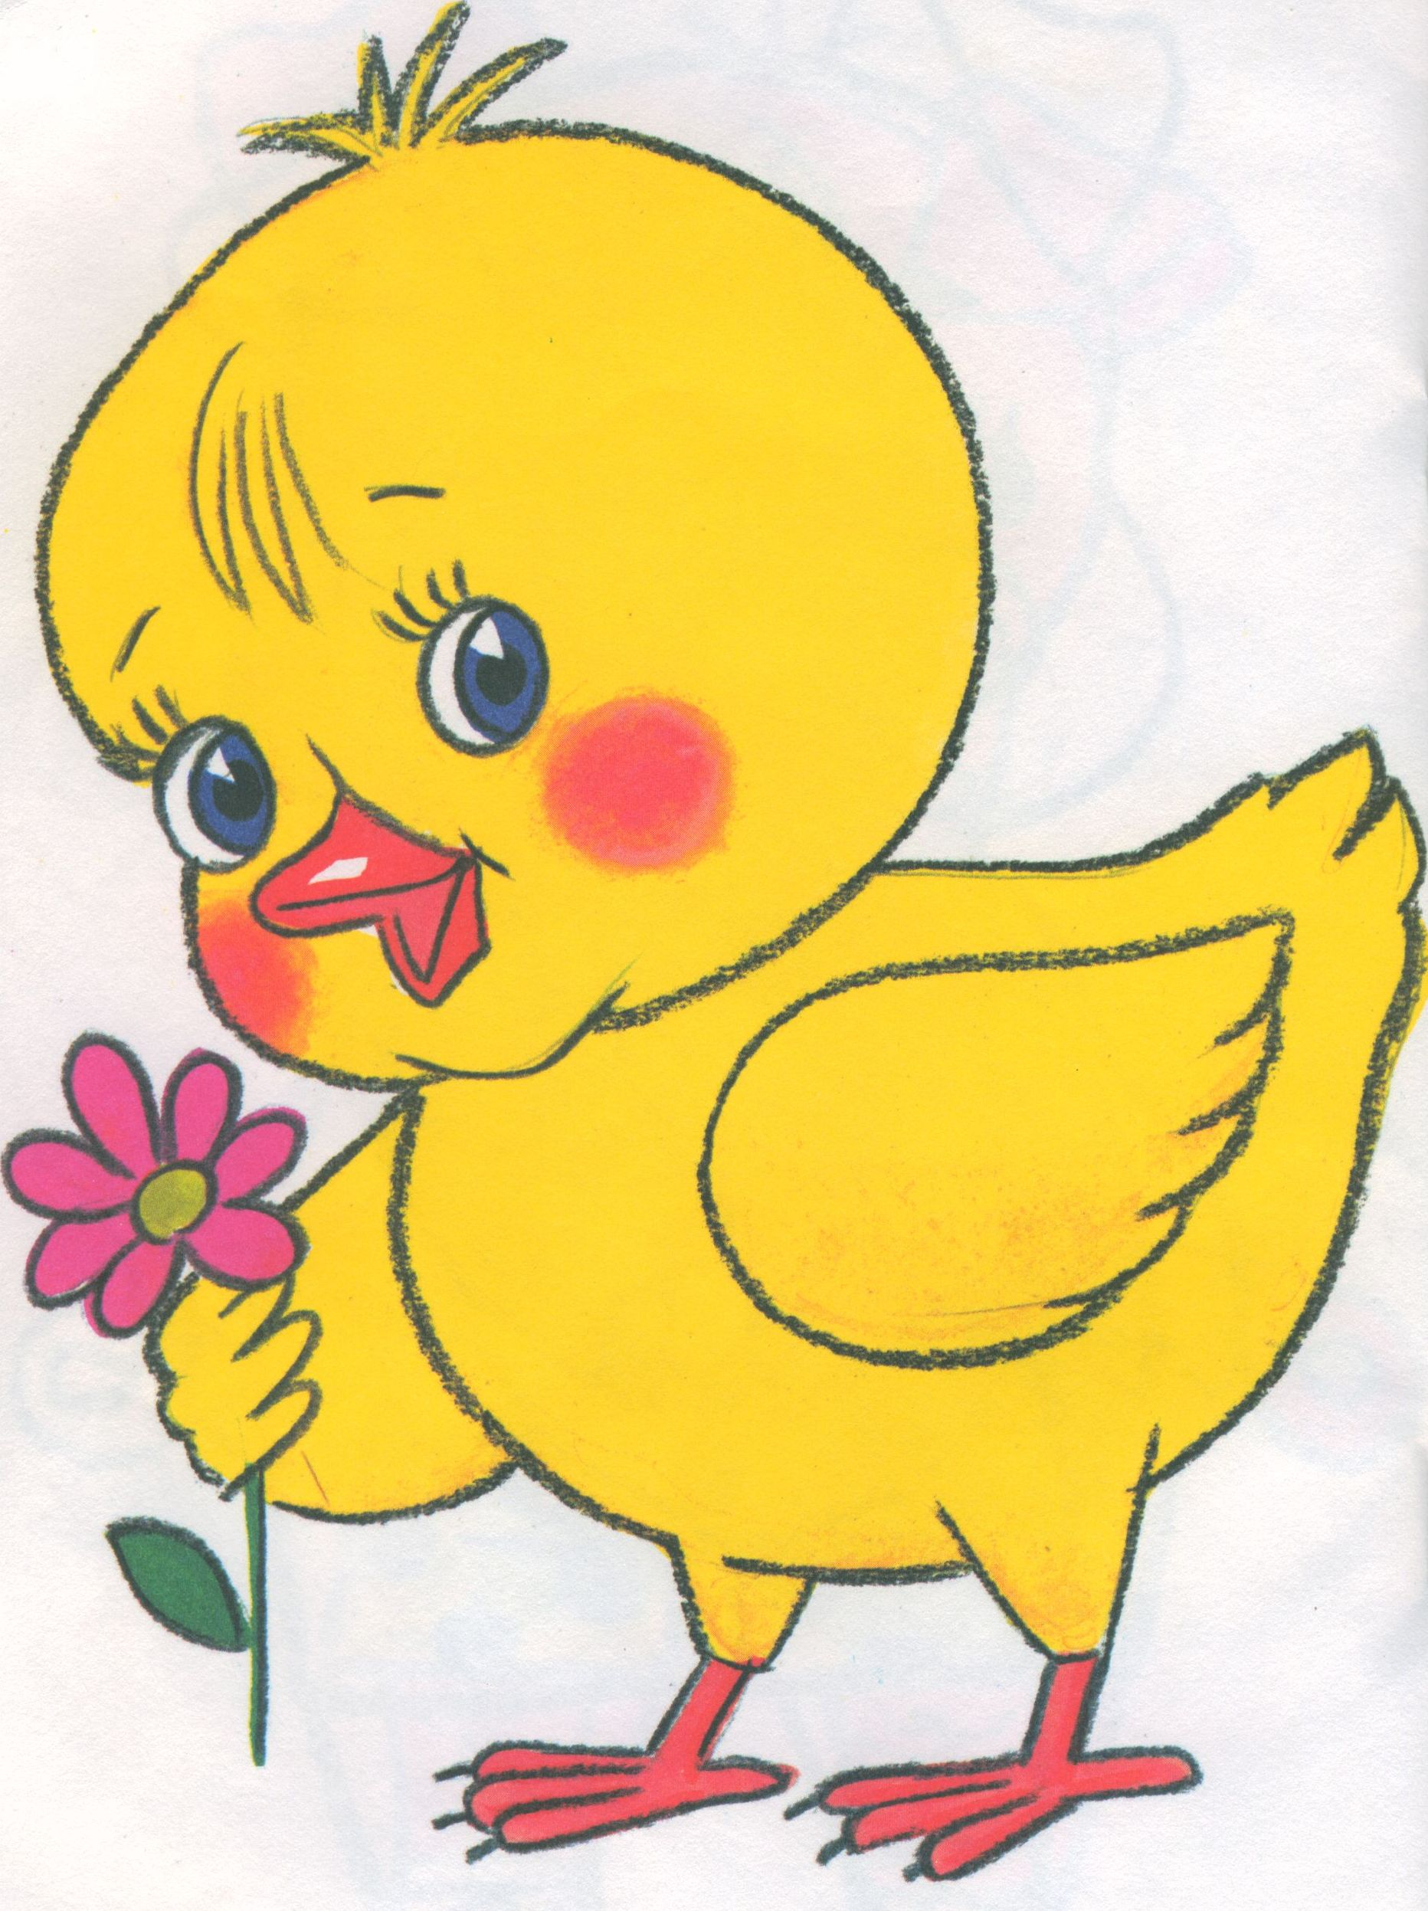
"ПЕТУШОК, КУРОЧКА И ЦЫПЛЕНОК" (5-6лет).
Цель: Упражнять детей в различении трех ритмических рисунков.
Ход. Ведущий раздаёт четверым детям по две длинные карточки с полосками одного цвета. Маленькие карточки он перемешивает и кладет одна на другую (картинками вниз) перед собой, рядом с металлофоном. Карточки и металлофон закрывает ширмой. Ведущий поочередно показывает детям рисунки карточек и напоминает им соответствующий ритмический рисунок. Все поют песни "Петушок", "Курочка", "Цыпленок" Левкодимова. Затем он берет верхнюю маленькую карточку, поворачивая рисунком к себе, проигрывает соответствующий ритмический рисунок и спрашивает: "Кто клюет зерна?". Отвечает тот, у кого цвет полосы на длинной карточке соответствует цвету карточки, показанной ведущим. Если ребенок ответит правильно, он получает карточку и закрывает ею ту клетку, на которой нарисована такая же картинка. Если ответ был неправильным, ведущий кладет карточку вниз. Игра продолжается до тех пор, пока все дети не закроют рисунки на больших карточках. Выигравшим считается тот, кто первым выполнит задание.
Рекомендации для печати: Распечатайте на цветном принтере страницу, затем поменяйте цвет заливки полосы и распечатайте еще раз, повторите столько раз, сколько вам надо, предварительно меняя цвет заливки.
Рекомендации по изготовлению игры: Наклейте длинные карточки с цветной полоской на картон. Маленькие наклейте на цветной картон таких же цветов, как и полоски и разрежьте их на картинки. Обязательно покройте пленкой.
Начинайте игру.

